Структурное подразделение БОУ ОО ДОД
«Орловская станция юных натуралистов»в п.Кромы
Объединение «Юный натуралист»

Технологическая карта
"Изготовление травянчика"
В магазинах продаются готовые травянчики, но гораздо интересней и полезней сделать игрушку своими руками.
1.Отмерьте кусок чулка длиной около 25 см, самый конец чулка отрежьте, т.к. в области ступни он более плотный, что может затруднить прорастание семян. | 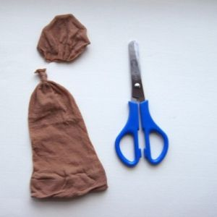
2.Завяжите с одного конца узел.  Затем выверните носок на изнаночную сторону и всыпьте семена травки. | 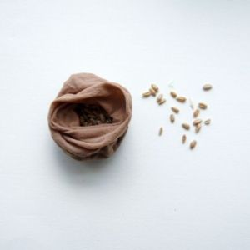
3.Внимание! семена должны располагаться только на спинке , а не по всей поверхности травянчика.  4.После этого набейте носок опилками практически до самого края. | 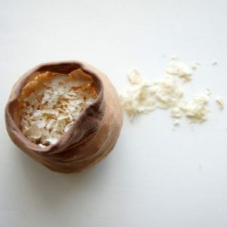
5.Края капронового носка следует завязать в узел. Лишнее все нужно аккуратно обрезать. | 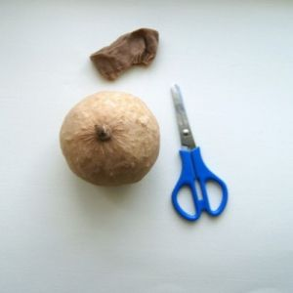
6.Переверните травянчика семенами вверх, теперь можно его украсить: сделайте травянчику глазки, рот, нос, ушки, только учтите, что все они должны быть изготовлены из водостойких материалов. | 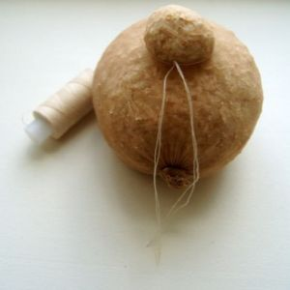
7. Сначала травянчика следует опустить в емкость с теплой водой: кастрюлю или тазик. Лучше использовать отстоянную воду комнатной температуры. Длительность пребывания травянчика в воде должна составлять не менее 5 часов, а лучше около 10 часов.
8. после «купания» травянчика нужно вынуть и поставить в тарелочке на место, хорошо освещенное солнечными лучами. Обычно через 4-7 дней на поверхности сувенира появятся первые всходы. Время от времени травянчика следует поливать. А через 2 недели можно делать травянчику прически. | 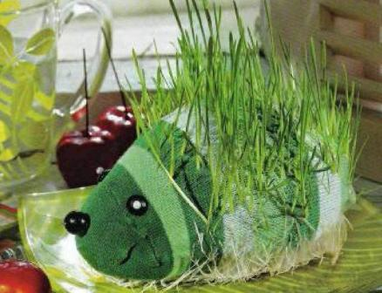
Травянчиком называют игрушку-сувенир, внутри которой находятся опилки и семена. У Травянчика в народе есть и дугие названия, например, Эколюдик или Флорик.
При систематичном поливе из него начинает расти самая настоящая газонная травка. Если травянчик выполнен в форме веселой мордочки или забавного животного, трава выглядит, словно волосы или шерсть. Если поручить уход за травянчиком ребенку, он станет бережней относиться к природе. Купить такой сувенир не сложно. Однако, проявив фантазию и творческие способности его можно изготовить самим. Это милое создание весьма не прихотливо в уходе, его просто содержать у себя на подоконнике или полке, где есть достаточное количество света и не слишком сухой воздух. Чтобы трава действительно выросла, важно осуществлять за травянчиком уход, правильный и подходящий. Многие, у кого дома есть травянчик, жалуются на то, что сувенир не обрастает зеленью.
Во-первых, сначала травянчика, сделанного своими руками, следует опустить в емкость с теплой водой: кастрюлю или тазик. Лучше использовать отстоянную воду комнатной температуры. Длительность пребывания травянчика в воде должна составлять не менее 5 часов, а лучше около 10 часов.
Во-вторых, после «купания» травянчика нужно вынуть и поставить на место, хорошо освещенное солнечными лучами. Оптимально для таких целей подходит южный или западный подоконник. Обычно через 4-7 дней на поверхности сувенира появятся первые всходы. Время от времени травянчик следует поливать. Касательно того, как поливать травянчика, то делать это следует систематично, в равные промежутки времени.
Таким образом, Травянчик придаст любому интерьеру своеобразную оригинальность и необычность. Он будет удивлять родных и близких своим забавным видом вызывать их улыбку.
Вывод:
Изготовление и выращивание травянчиков вызывает много положительных эмоций у детей. Травянчик может стать недорогим, уникальным подарком, за которым интересно и просто ухаживать, наблюдать и поливать – радуясь красоте проросшей травы, подстригая её при необходимости. Также травянчик подойдёт любителям домашних животных, в частности птиц, как источник свежей травы в период зимних холодов.
Изготовление травянчиков дает возможность выявить творческие способности детей и побуждает интерес к занятиям в уголке живой природы.

п.д.о. Некрасова М.П.
